**Lesson23**

* [**События в деталях**](http://clck.yandex.ru/redir/dv/*data=url%3Dhttp%253A%252F%252Flearn.javascript.ru%252Fevent-details%26ts%3D1450510240%26uid%3D6600965741438422770&sign=be2c99fb104c147fa2625e07707647e2&keyno=1)
  + [Мышь: клики, кнопка, координаты](http://clck.yandex.ru/redir/dv/*data=url%3Dhttp%253A%252F%252Flearn.javascript.ru%252Fmouse-clicks%26ts%3D1450510240%26uid%3D6600965741438422770&sign=bd74a702f2a4ce4d009d8228b54d0d25&keyno=1)
  + [Мышь: отмена выделения, невыделяемые элементы](http://clck.yandex.ru/redir/dv/*data=url%3Dhttp%253A%252F%252Flearn.javascript.ru%252Funselectable%26ts%3D1450510240%26uid%3D6600965741438422770&sign=f415ad2f18b055584c1ec4160bab0287&keyno=1)
  + [Мышь: движение mouseover/out, mouseenter/leave](http://clck.yandex.ru/redir/dv/*data=url%3Dhttp%253A%252F%252Flearn.javascript.ru%252Fmousemove-mouseover-mouseout-mouseenter-mouseleave%26ts%3D1450510240%26uid%3D6600965741438422770&sign=87e659579453e9ae377302f0190c51ad&keyno=1)
  + [Мышь: Drag'n'Drop](http://clck.yandex.ru/redir/dv/*data=url%3Dhttp%253A%252F%252Flearn.javascript.ru%252Fdrag-and-drop%26ts%3D1450510240%26uid%3D6600965741438422770&sign=0e0091bded339d218b9f8f014b3c63a8&keyno=1)
  + [Мышь: Drag'n'Drop более глубоко](http://clck.yandex.ru/redir/dv/*data=url%3Dhttp%253A%252F%252Flearn.javascript.ru%252Fdrag-and-drop-objects%26ts%3D1450510240%26uid%3D6600965741438422770&sign=e80c8a8eab59e1dc494dddb3ce9b1719&keyno=1)
  + [Мышь: колёсико, событие wheel](http://clck.yandex.ru/redir/dv/*data=url%3Dhttp%253A%252F%252Flearn.javascript.ru%252Fmousewheel%26ts%3D1450510240%26uid%3D6600965741438422770&sign=1192758ef8c83ca961af4769912b53ae&keyno=1)
  + [Мышь: IE8-, исправление события](http://clck.yandex.ru/redir/dv/*data=url%3Dhttp%253A%252F%252Flearn.javascript.ru%252Ffixevent%26ts%3D1450510240%26uid%3D6600965741438422770&sign=1fe057000aeb7ca44b8ecb96c9c24853&keyno=1)
  + [Прокрутка: событие scroll](http://clck.yandex.ru/redir/dv/*data=url%3Dhttp%253A%252F%252Flearn.javascript.ru%252Fonscroll%26ts%3D1450510240%26uid%3D6600965741438422770&sign=acb9bec46af3e2f3d8bb830e68466fc2&keyno=1)
  + [Клавиатура: keyup, keydown, keypress](http://clck.yandex.ru/redir/dv/*data=url%3Dhttp%253A%252F%252Flearn.javascript.ru%252Fkeyboard-events%26ts%3D1450510240%26uid%3D6600965741438422770&sign=152c13afc2676366df4e47cddbeacab1&keyno=1)
  + [Загрузка документа: DOMContentLoaded, load, beforeunload, unload](http://clck.yandex.ru/redir/dv/*data=url%3Dhttp%253A%252F%252Flearn.javascript.ru%252Fonload-ondomcontentloaded%26ts%3D1450510240%26uid%3D6600965741438422770&sign=c98b30fb80e2a5a6546431f528ceecd2&keyno=1)
  + [Загрузка скриптов, картинок, фреймов: onload и onerror](http://clck.yandex.ru/redir/dv/*data=url%3Dhttp%253A%252F%252Flearn.javascript.ru%252Fonload-onerror%26ts%3D1450510240%26uid%3D6600965741438422770&sign=f80d00a627f67ef9f4fb0fd81e2d54f3&keyno=1)
* [**Формы, элементы управления**](http://clck.yandex.ru/redir/dv/*data=url%3Dhttp%253A%252F%252Flearn.javascript.ru%252Fforms-controls%26ts%3D1450510240%26uid%3D6600965741438422770&sign=53e3296d767b269a876a1862c6e3fd46&keyno=1)
  + [Навигация и свойства элементов формы](http://clck.yandex.ru/redir/dv/*data=url%3Dhttp%253A%252F%252Flearn.javascript.ru%252Fform-elements%26ts%3D1450510240%26uid%3D6600965741438422770&sign=cdca6be81e3c7268a043141e0bc01c54&keyno=1)
  + [Фокусировка: focus/blur](http://clck.yandex.ru/redir/dv/*data=url%3Dhttp%253A%252F%252Flearn.javascript.ru%252Ffocus-blur%26ts%3D1450510240%26uid%3D6600965741438422770&sign=537395227d78270ab1e019e0074444f3&keyno=1)
  + [Изменение: change, input, cut, copy, paste](http://clck.yandex.ru/redir/dv/*data=url%3Dhttp%253A%252F%252Flearn.javascript.ru%252Fevents-change%26ts%3D1450510240%26uid%3D6600965741438422770&sign=9a47589f35145e59562349ae923c49b9&keyno=1)
  + [Формы: отправка, событие и метод submit](http://clck.yandex.ru/redir/dv/*data=url%3Dhttp%253A%252F%252Flearn.javascript.ru%252Fforms-submit%26ts%3D1450510240%26uid%3D6600965741438422770&sign=49dc56e19e6e63ed11d3be6f99db3979&keyno=1)

**Домашнее задание. Lesson 23.**

<https://github.com/puzankov/javascript_online/tree/master/lesson23>

### Обязательно

1) В шапке страницы есть иконка с тележкой. К ней необходимо добавить счетчик товаров в вашей корзине. [](https://raw.githubusercontent.com/puzankov/advanced/master/lesson2/lesson2_2.png)

2) При добавлении еще одного товара с уже имеющимся id - увеличиваем его количество и price

3) Сделать метод оформления заказа. По нажатию на ORDER. Выводим alert c текстом: "Вы заказали 5 товаров на сумму: $125". Очистить корзину.

### Опционально

4) Необходимо добавить возможность удалять товар из корзины. [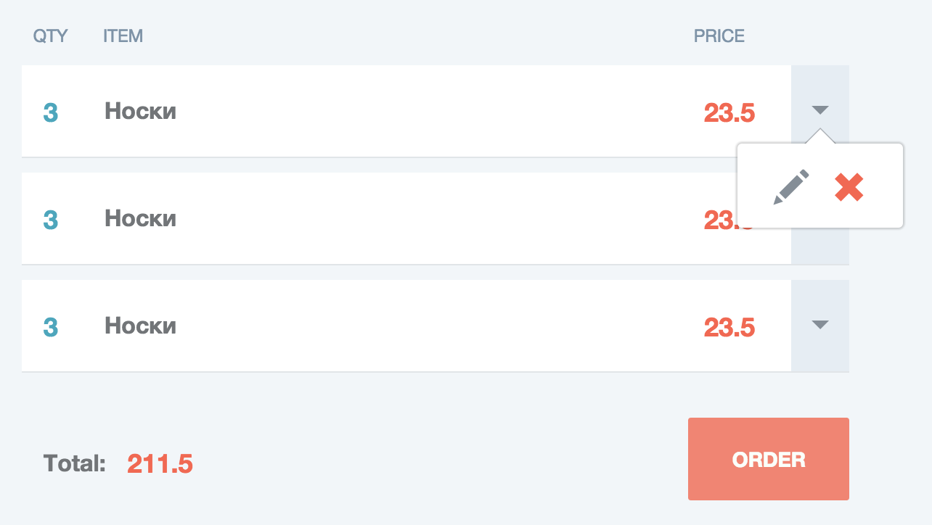](https://raw.githubusercontent.com/puzankov/advanced/master/lesson2/lesson2_1.png)